Fazendo o uso do JSONPlaceHolder que nos dá respostas em JSON sobre posts específicos.

Daí farei uma requisição que não precisam de Query para emitir um resultado em JSON.

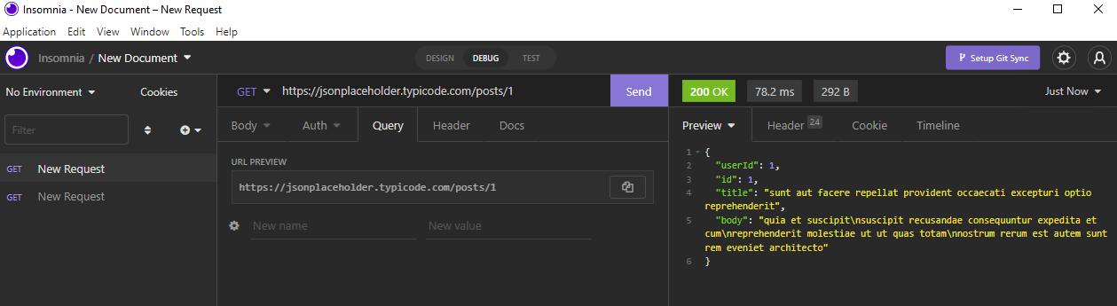

Requisição para ReqRes

Resposta esperada: um objeto JSON com informações sobre os usuários da página 2

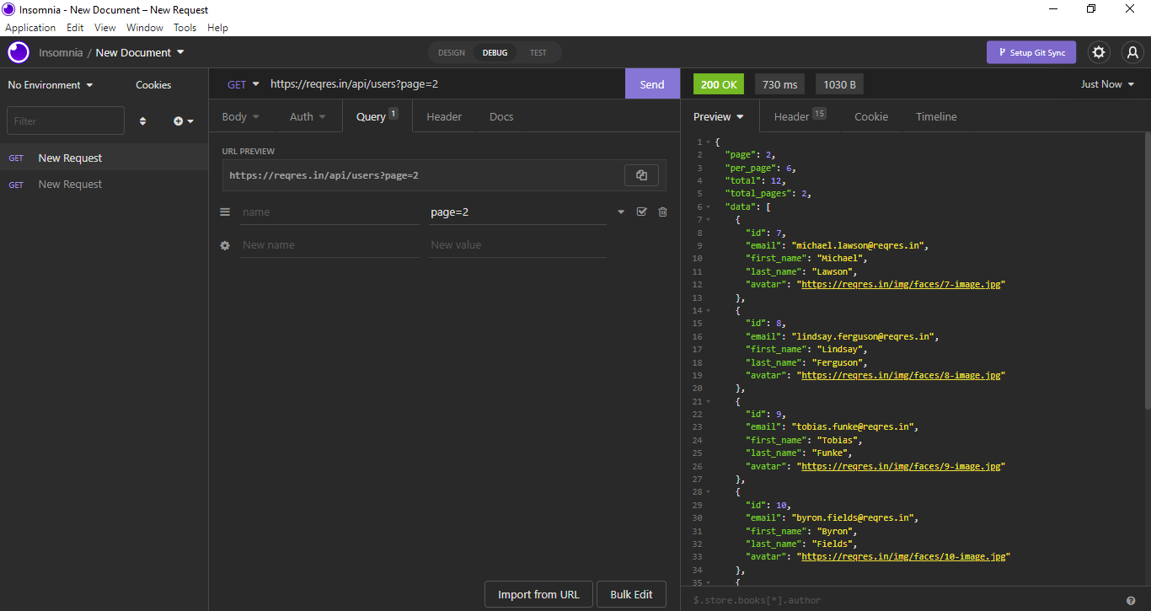

Requisição para Cat Facts API

Resposta esperada: um objeto JSON com uma lista de fatos sobre gatos

